N

位 置 図

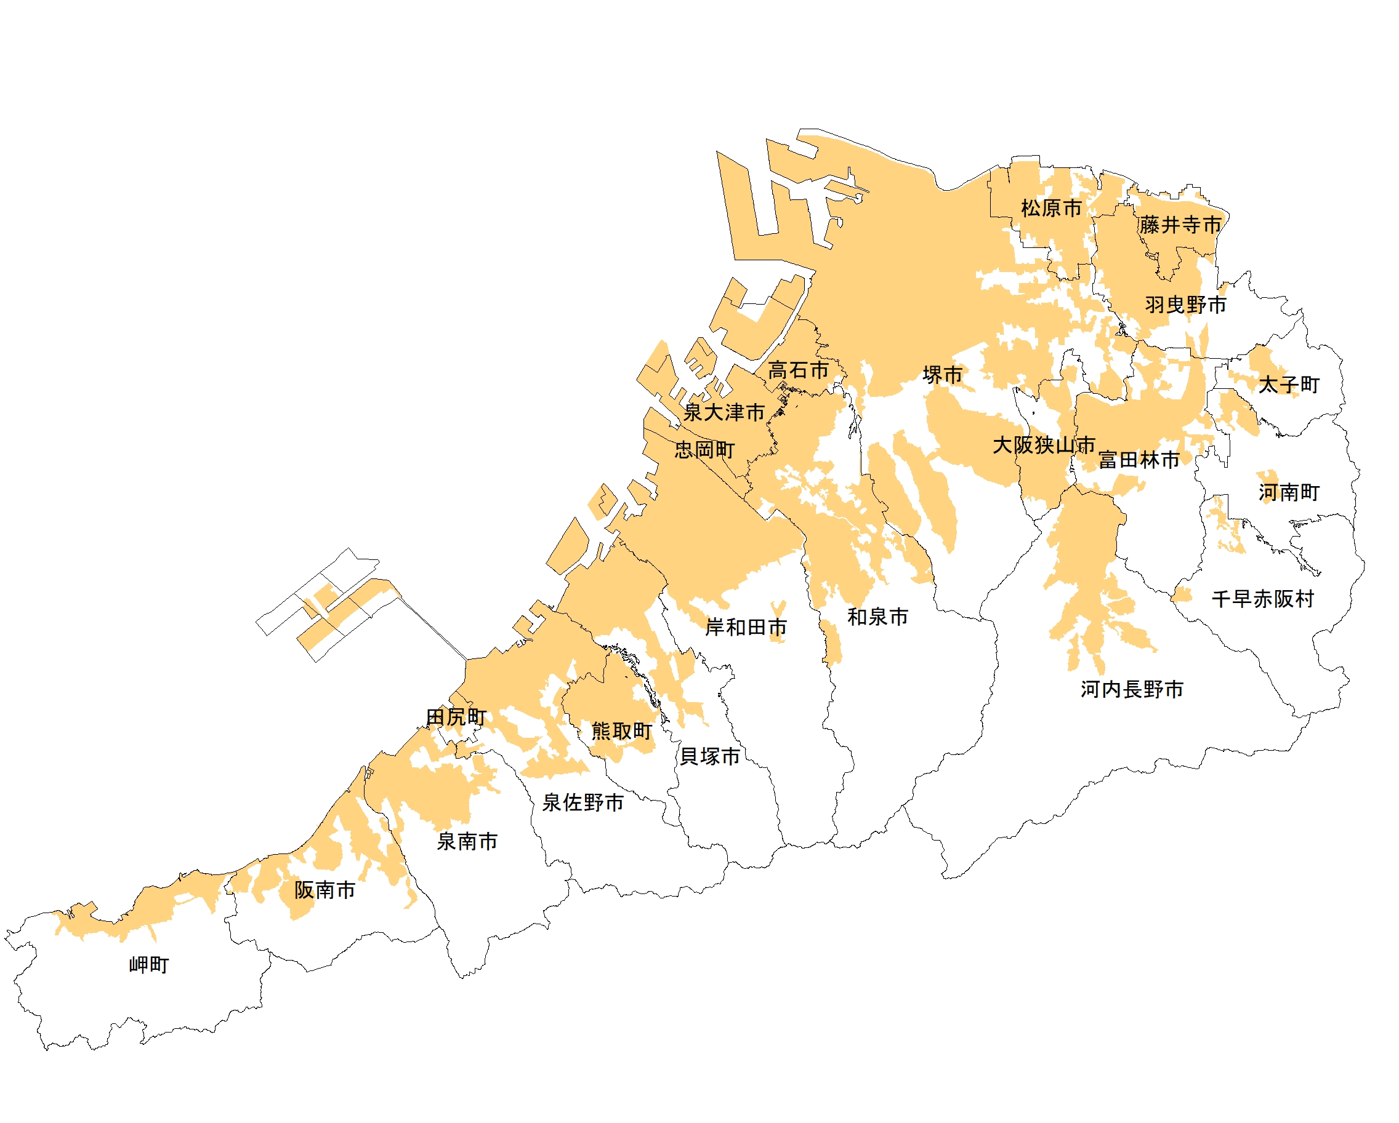
南海羽衣駅周辺地区

ＪＲ北信太駅前周辺市街地

高石市
南海高石駅周辺地区
南海高石駅西地区

ＪＲ和泉府中駅前周辺市街地
岸和田旧港地区
ＪＲ東岸和田駅周辺地区
南海泉佐野駅周辺地区
三日市周辺市街地
南海三日市町駅周辺地区
河内長野駅周辺市街地
河内長野駅前地区

凡 例
計画的な再開発が必要な市街地
特に一体的かつ総合的に市街地の再開発を促進すべき相当規模の地区
市街化区域

